 | ВОЛЖСКИЙ ЗАВОД  ПРОМЫШЛЕННОЙ АРМАТУРЫ

Хомут ремонтный ВЗПА для труб
оцинкованная сталь штампованный
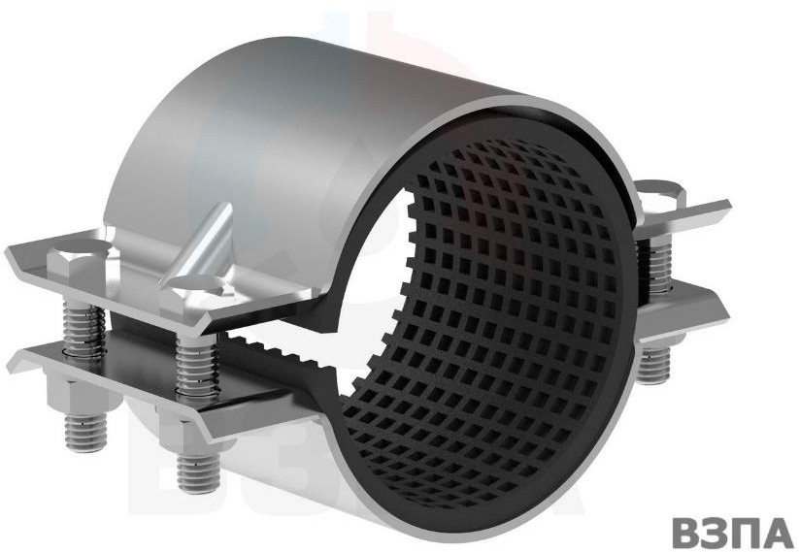

ПАСПОРТ
ТУ 25.99.29-008-21203517-2017

2025 г.

Хомут ремонтный оцинкованная сталь штампованный
- Общие сведения
Применяются для ремонта труб из широкого спектра материалов: литой чугун, ковкий чугун, сталь, сталь с покрытием из полиэтилена, ПВХ (поливинилхлорид), армированный стеклопластик, полиэтилен, асбестоцемент.
- Устройство продукции.
Состоит из двух полуколец (1), резиновой прокладки (2), болтов с шайбами и гайками (3, 4, 5), стягивающих полукольца. Полукольца изготовлены из листовой стали покрытые защитным цинковым покрытием, для прочности полукольца снабжены ребрами жесткости. Метизы (3, 4, 5) – выполнены их оцинкованной стали. Температурный интервал от -20 до + 70°С.
.
Хомут изготовлен в соответствии с действующей технической документацией производителя ТУ 25.99.29-008-21203517-2017, сертификат соответствия ГОСТ Р № 1469778.

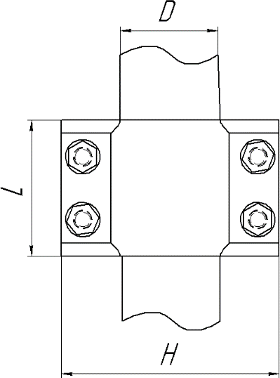
Рис. 1
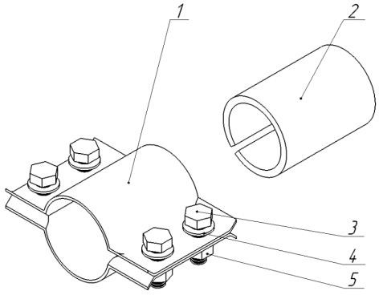

№ | Наименование | L, мм | H*, мм | Крепеж | Толщина листа, мм | Вес, кг | Обжимной Диапазон (ОД), мм  (Наружный диаметр трубы)
1 | Хомут штампованный оцинк. ОД=20-22 ДУ=15 | 40 | 80±5 | М8*2 | 1,5 | 0,18 | 20-22
2 | Хомут штампованный оцинк. ОД=25-27 ДУ=20 | 40 | 85±5 | М8*2 | 1,5 | 0,21 | 25-27
3 | Хомут штампованный оцинк. ОД=30-34 ДУ=25 | 40 | 90±5 | М8*2 | 1,5 | 0,24 | 30-34
4 | Хомут штампованный оцинк. ОД=38-42 ДУ=32 | 64 | 105±5 | М8*4 | 1,5 | 0,37 | 38-42
5 | Хомут штампованный оцинк. ОД=45-49 ДУ=40 | 64 | 110±5 | М8*4 | 1,5 | 0,4 | 45-49

№ | Наименование | L, мм | H*, мм | Крепеж | Толщина листа, мм | Вес, кг | Обжимной Диапазон (ОД), мм  (Наружный диаметр трубы)
6 | Хомут штампованный оцинк. ОД=57-64 ДУ=50 | 103 | 145±5 | М12*4 | 2,0 | 1,06 | 57-64
7 | Хомут штампованный оцинк. ОД=73-80 ДУ=65 | 103 | 165±10 | М12*4 | 2,0 | 1,19 | 73-80
8 | Хомут штампованный оцинк. ОД=87-94 ДУ=80 | 103 | 185±10 | М12*4 | 3,0 | 1,64 | 87-94
9 | Хомут штампованный оцинк. ОД=108-118 ДУ=100 | 103 | 220±10 | М12*4 | 3,0 | 1,84 | 108-118
10 | Хомут штампованный оцинк. ОД=133-140 ДУ=125 | 103 | 245±10 | М12*4 | 3,0 | 2,14 | 133-140
11 | Хомут штампованный оцинк. ОД=159-170 ДУ=150 | 150 | 280±10 | М16*4 | 3,0 | 3,92 | 159-170
12 | Хомут штампованный оцинк. ОД=219-229 ДУ=200 | 150 | 330 ± 15 | М16*4 | 3,0 | 4,85 | 219-229
13 | Хомут штампованный оцинк. ОД=273-283 ДУ=250 | 150 | 380±15 | М16*4 | 3,0 | 5,68 | 273-283
14 | Хомут штампованный оцинк. ОД=315-326 ДУ=300 | 150 | 430±15 | М16*4 | 3,0 | 6,34 | 315-326
15 | Хомут штампованный оцинк. ОД=355-365 ДУ=350 | 150 | 480±20 | М16*4 | 3,0 | 6,95 | 355-365
16 | Хомут штампованный оцинк. ОД=426-436 ДУ=400 | 150 | 530±25 | М16*4 | 3,0 | 8,04 | 426-436
17 | Хомут штампованный оцинк. ОД=475-485 ДУ=450 | 150 | 580±30 | М16*4 | 3,0 | 8,79 | 475-485
18 | Хомут штампованный оцинк. ОД=525-535 ДУ=500 | 150 | 630±40 | М16*4 | 3,0 | 9,56 | 525-535

№ | Наименование | L, мм | H*, мм | Крепеж | Толщина листа, мм | Вес, кг | Обжимной Диапазон (ОД), мм  (Наружный диаметр трубы)
19 | Хомут штампованный оцинк. ОД=625-635 ДУ=600 | 150 | 730±50 | М16*4 | 3,0 | 11,1 | 625-635

* Размер Н является справочным.
- Правила хранения и транспортировки продукции
Хомуты с ДУ 15 по ДУ 40 поставляются в собранном виде, с ДУ 50 по ДУ 600 в разобранном виде (два полукольца, резиновая прокладка, болты с шайбами и гайками) упакованными в короба из гофрокартона или полиэтилена. Возможна паллетная упаковка Условия хранения изделия должно соответствовать группам 1, 2 ГОСТ 15150-69. При транспортировке следует использовать крытое транспортное средство и при необходимости дополнительно упаковать изделие таким образом, чтобы не произошло существенной деформации заводской коробки и корпуса хомута. По требованию заказчика возможен иной вид упаковки.
- Утилизация
Утилизировать в соответствии с установленным на эксплуатирующем изделие предприятии порядком, составленным в соответствии с Законами РФ № 96-Ф3 “Об охране атмосферного воздуха”, № 89-Ф3 “Об отходах производства и потребления”, № 52-Ф3 “О санитарно- эпидемиологическом благополучии населения”, и другими российскими и региональными нормами, актами, правилами, распоряжениями и пр., принятыми во исполнение указанных законов.
- Гарантии производителя
Предоставляется гарантия на поставляемый товар, сроком 12 месяцев со дня продажи.

ООО «Волжский Завод Промышленной Арматуры», Самарская обл., г.Тольятти, ул. Вокзальная, 1а. тел. 8-800-250-70-93, www.vzpa.ru, info@vzpa.ru

